
沪粤版九年级物理第十六章第二节《奥斯特的发现》课时教学设计

课题 | 奥斯特的发现 | 单元 |  | 学科 | 物理 | 年级 | 九年级
学习  目标 | 教学目标：  知识和技能：  1、了解奥斯特实验，知道电流的磁效应。  2、知道通电导体的周围存在磁场，通电螺线管的磁场与条形磁铁的磁场相似，能用右手螺旋定则判定通电螺线管的磁极  过程和方法：  3、通过观察和体验电流周围存在磁场，初步了解电和磁之间有某种联系。  4、通过实验探究探究通电螺线管外部磁场的分布规律及磁场方向。  情感、态度、价值观：  5、通过认识电流周围可以产生磁场，体会不同自然现象之间存
重点 | 奥斯特实验和通电螺线管的磁场
难点 | 探究通电螺线管外部磁场的磁场。

教学过程
教学环节 | 教师活动 | 学生活动 | 设计意图
导入新课 | 问题：电现象与磁现象有什么相似的性质  讲述：早在奥斯特之前的很多科学家也注意到了这些事实，并提出了猜想：既然电现象与磁现象之间有这么多的共同点，那么这两种现象之间可能存在某种联系。为了找到这种联系，许多科学家做出了不懈的探索，但没有成功，直到丹麦科学家奥斯特通过实验证明了这种联系的存在，揭示了电与磁的联系  （磁体周围存在磁场，只有磁场能产生磁场吗？通过奥斯特实验，说明电流也可以产生磁场） | 学生讨论、思考 | 激发学生的学习兴趣
讲授新课 | （一）、电流的磁场：  1、奥斯特实验：  学生根据所给的实验器材，结合课本图思考下面的问题  （1）、实验中怎样显示是否存在磁场  演示实验：学生观察实验，注意引导学生观察思考  （1）、导线下的小磁针在什么情况下会发生偏转？  （2）、小磁针发生偏转说明了什么？  结论：通电导体的周围有磁场，  讨论：磁场有方向，电流有方向，电流产生的磁场方向与电流方向是否有关呢？怎样通过实验验证？  一、观察通电直导线周围的磁场  实验步骤  1、将直导线与小磁针平行一起，并将导线架在小磁针的上方。  2、闭合开关，观察小磁针的偏转情况。  3、断开开关，观察小磁针的偏转情况  4、改变电流方向，观察小磁针的偏转情况。  问题：1、当直导线通电时产生什么现象  闭合开关，小磁针_________________  说明_________________  问题：2、断电时产生什么现象  断开开关，小磁针_________________  结合1、2两条说明  问题：3、改变电流方向后产生什么现象  小磁针_________________  说明__________________________  结论：通电导体的周围有磁场，磁场的方向跟电流的方向有关，这现象叫电流的磁效应。（这试验叫奥斯特试验）  讲述：奥斯特实验的意义：第一次揭示了电现象与磁现象的联系，推动了电磁学的深入研究  （二）、通电螺线管的磁场  通电直导线周围存在磁场，如果将直导线弯成螺线管，通电后是否也会产生磁场？如果有磁场，与通电直导线的磁场是否相同？（思考：为什么手电筒、普通电线通电时吸引力好像不存在？……如何增强磁场？）  - 探究：通电螺线管的磁场  （1）、演示实验：观察通电螺线管周围铁屑的分布(引导学生与条形磁体的磁场对比)  结论：通电螺线管外部的磁场与条形磁体的磁场相似。  （2）、学生实验：学生用导线在铅笔上练习绕制螺线管，并画出相应的绕线方法  学生按照课本活动2（B）的实验步骤进行实验（提醒学生，通电螺线管的极性通过小磁针静止时N极的指向来判断），并用画图的方法把每次螺线管中电流的方向、螺线管两接线柱连接的电源正、负极和螺线管两端的N、S极记录下来  学生汇报实验结果，教师在黑板上画出学生汇报的实验结果  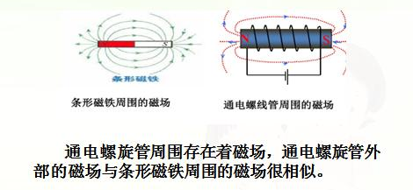  通电后，轻轻敲板，铁屑为什么会产生规律排列？铁屑的排列与什么现象一样？  铁屑磁化变成“小磁针”，轻敲使铁屑可自由转动，使铁屑在磁场中有规律地排列起来了。  通电螺旋管周围铁屑的排列与条形磁铁周围的排列很相似,通电螺旋管外部的磁场与条形磁铁周围的磁场很相似。  结论：通电螺线管的磁极由通电螺线管中的电流方向决定。  - 右手螺旋定则  学生自学课本，了解右手螺旋定则的内容，并应用右手螺旋定则判断A、B、C、D图  教师讲述：右手螺旋定则是为了方便人们判断和记忆，人为规定的  （1）“电流方向”是指螺旋管中电流环绕方向；  （2）四指弯曲：与螺旋管中电流方向一致；  （3）大拇指指向：通电螺旋管的N极。  应用右手螺旋定则的方法和顺序；  （1）查清螺旋管的绕线方向。  （2）标出电流在螺旋管中的方向。  （3）用有手螺旋定则确定螺旋管的磁极方向。  巩固练习  1．我们的日常生活离不开电和磁．发现电流磁效应的科学家是（ ）  A．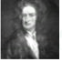  牛顿 B．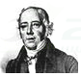  奥斯特 C．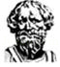  阿基米德 D．  瓦特  2.（2017•潍坊）在图乙中标出磁感线的方向及小磁针的N极。  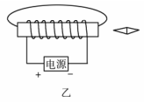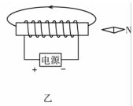  3．（2 分）如图所示，请在图中标出电源的“+”、“ -”极，并用箭头标出磁感线的方向。  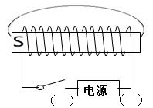  6．如图所示，小磁针静止在螺线管附近，闭合开关S后．下列判断正确的是  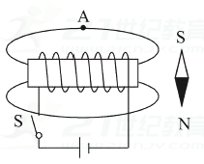  A．通电螺线管的左端为N极 B．小磁针一直保持静止  C．小磁针的S极向右转动 D．通电螺线管外A点的磁场方向向左  D  7．开关闭合后电磁铁A和永磁体B的磁感线分布如图所示．请标出永磁体B左端的磁极和四条磁感线的方向．  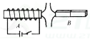  8、（2分）如图所示，标出通电螺线管的N极和S极。  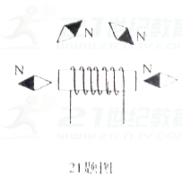  9.请在图中标出通电螺线管和小磁针的S极．  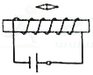  10．闭合开关，螺线管右侧的小磁针立即转动，最后静止时N极指向螺线管，如图所示，请画出螺线管上的导线环绕图示．  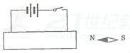  11.根据通电螺线管的N、S极和磁感线形状，在图中标出磁体A的N极，磁感线方向（任选一根标出即可）和电源“+”、“-”极。  12.小明在一块有机玻璃板上安装了一个用导线绕成的螺线管，在板面上均匀撒满铁屑，通电后轻敲玻璃板，铁屑的排列如图所示．下列说法正确的是（ ）  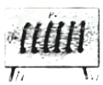  A．图中P、Q两点相比，P点处的磁场较强  B．若只改变螺线管中的电流方向，P、Q两点处的磁场会减弱  C．若只改变螺线管中的电流方向，P、Q两点处的磁场方向会改变  D．若只增大螺线管中的电流，P、Q两点处的磁场方向会改变  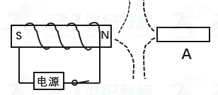  考点：电和磁  13． 1825年瑞士物理学家科拉顿将一根直导线平行地放在小磁针的上方，然后与另一个房间的螺旋线圈组成闭合电路，如图所示，他把一根条形磁铁插入螺旋线圈内，再跑到另一个房间内观察小磁针是否偏转，进行多次实验他都没有发现小磁针偏转．科拉顿、法拉第等物理学家相继进行了上述试验，是为了探究 什么情况下磁可以生电 ；在实验中，科拉顿用到了1820年丹麦物理学家 奥斯特 发现“电流的周围存在着磁场”的实验装置．  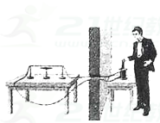  14．如图所示实验，用 小磁针N极的指向 判断通电螺线管周围各点的磁场方向，为了探究通电螺线管磁极的极性与电流方向是否有关，应该采取的操作是 对调电源的正负极 ．  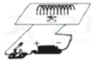  15．如图所示，根据图中磁感线的方向，标出通电螺线管的N极和电源的“+”极．  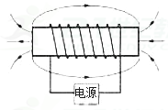  16．如图所示，在通电螺线管（导线中箭头表示电流方向）附近放置的小磁针（黑端为N极），静止时其指向正确的是（ ）  A．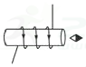 B．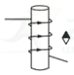 C．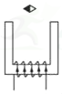 D．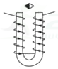  17．（多选题）下列说法中正确的是  （ ）  A．用磁感线可以描述磁场的强弱  B．只要导体在磁场中运动，该导体中就会产生感应电流  C．通电导体产生的磁场的方向与通过该导体的电流方向有关  D．利用撒在磁体周围的铁屑可以判断该磁体周围各点的磁场方向 | 学生观察实验  学生实验  巩固所学知识  学生设计实验  巩固所学知识 |  | 培养学生的实验能力  培养学生实验设计的能力
课堂小结 | 通电导体的周围有磁场，磁场的方向跟电流的方向有关，这现象叫电流的磁效应。（这个实验叫奥斯特实验）  通电螺旋管周围存在着磁场，通电螺旋管外部的磁场与条形磁铁周围的磁场很相似。  通电螺旋管的极性与电流方向有关
板书

